DANH MỤC THỦ TỤC HÀNH CHÍNH
LĨNH VỰC GIÁO DỤC VÀ ĐÀO TẠO

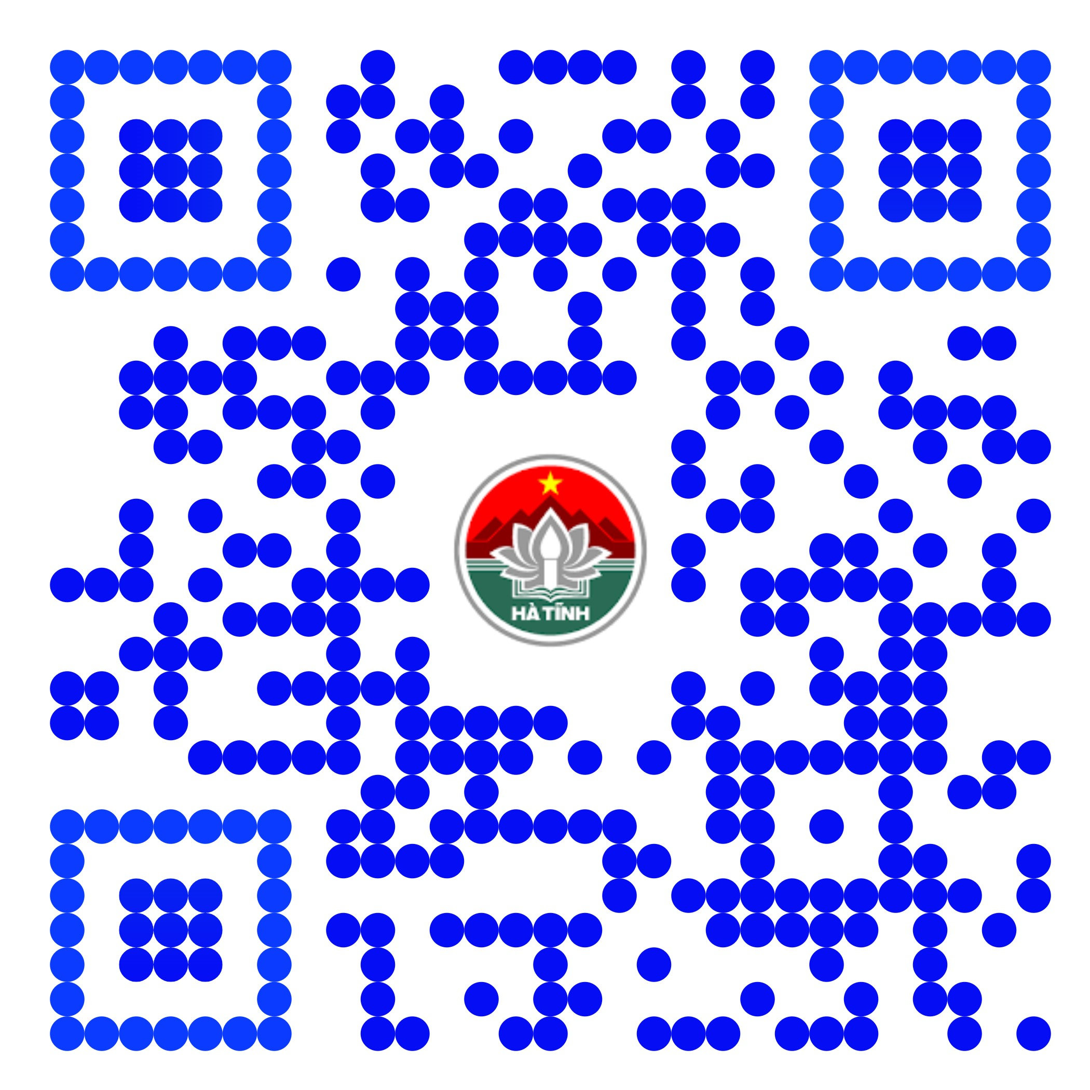

QUYẾT ĐỊNH SỐ 2695/QĐ-UBND NGÀY 28/7/2021
Về việc công bố Danh mục và Quy trình nội bộ thủ tục hành chính thuộc thẩm quyền quản lý của ngành Giáo dục và Đào tạo áp dụng tại UBND cấp xã trên địa bàn tỉnh Hà Tĩnh

Quét mã QR trên để xem tải, xem nội dung Quyết định
Danh mục, và quy trình nội bộ TTHC

